Тема занятия: Повторение изученного материала. Контрольные вопросы по хореографии.
Инструкция к занятию:
1.Поврите разминку – 2 раза https://youtu.be/9r0AO0kzhuU
2. Повторите все основные позиции ног, рук, корпуса русского народного танца (изученного на прошлом занятии)
3. Повторите шаги русского танца: простой, переменный, переменный с притопом.
4.Ответьте на вопросы:
1.Определи позицию ног: обе ступни, соприкасаются внутренними сторонами стоп
А) 1
Б) 3
В) 6
2.Обведи подготовительную позицию рук
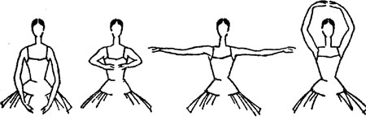
3.Что означает положение головы «ан фас»
А) Прямо
Б) Вполоборота
В) Боком

4.Общепринятое французское название для движения ног, которое по-русски обозначается словом “приседание”.
А) Plie (Плие)
Б) Battement tendu (Батман тандю)
В) Arabesques (Арабеск)

5.От чего зависит ритмический рисунок и темп танца
А) От характера музыки
Б) От инструментов, которые звучат в мелодии.
В) От названия мелодии

6. Соотнесите иллюстрацию с эмоционально – образным содержанием прослушанного произведения.

Образ мелодии
1мелодия - https://youtu.be/EWHzu1FJaOk
2 мелодия - https://youtu.be/xvjtHd0_rr8
3 мелодия - https://youtu.be/9a4DnEWXMHM

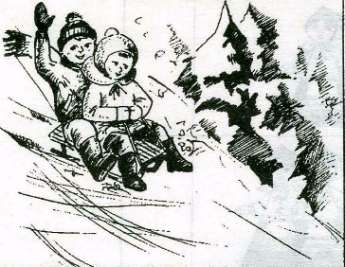
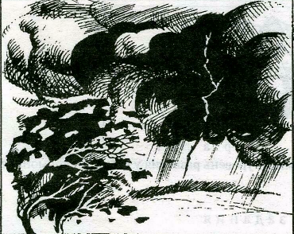
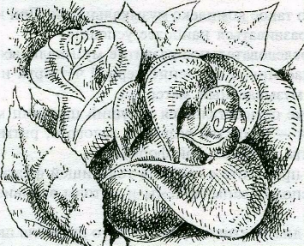

7. Укажите темп мелодии:
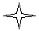
Быстрый темп

Медленный темп

Темп мелодии

1мелодия 2 мелодия 3 мелодия

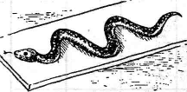

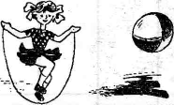

3. Творческий блок. Продолжите предложение
Я думаю, что танец складывается (получается, состоит)___________________

4.Практический блок.
Попросите родителей заснять видео с выполнением изученных движений танца «Задоринки» и отправить в личку WhatsApp.

5.Пришлите ответ на электронную почту 25106007395@edu.tatar.ru

